



信息学院软件工程系

《计算机网络》实验报告

**题　　目 实验七　应用层协议服务配置**

**班　　级 软件工程2018级3班**

**姓　　名 何炫华**

**学　　号 25120182202250**

**实验时间 2020年5月6日**

**2020 年 5 月 17 日**

# 实验目的

熟悉应用层服务协议配置

# 实验环境

Windows server 2003 Ubuntu server 18.0

# 实验结果

打开配置dns服务器向导

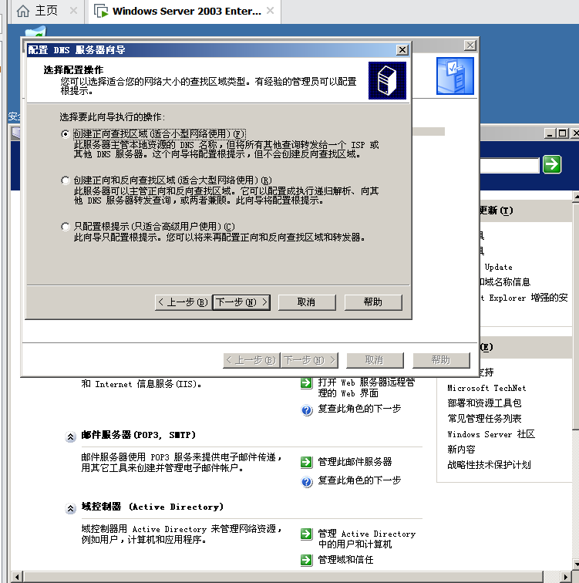

设置域名称

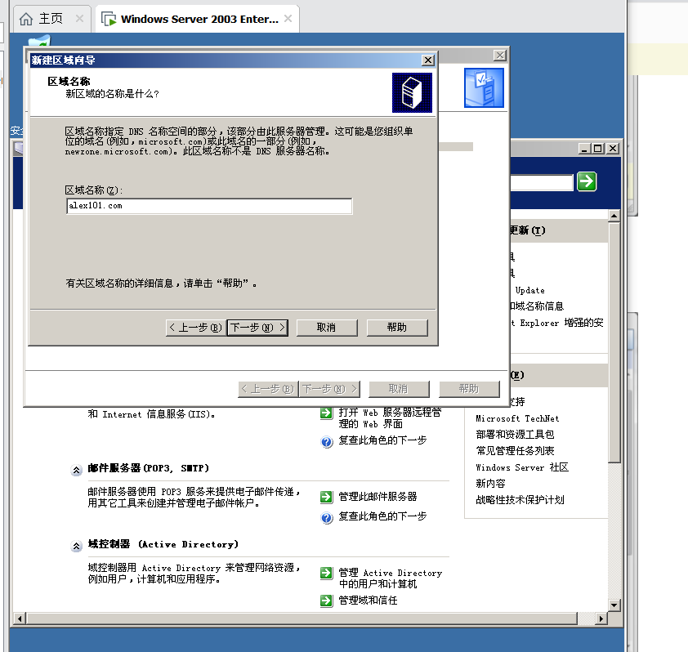4

新建主机，绑定ip

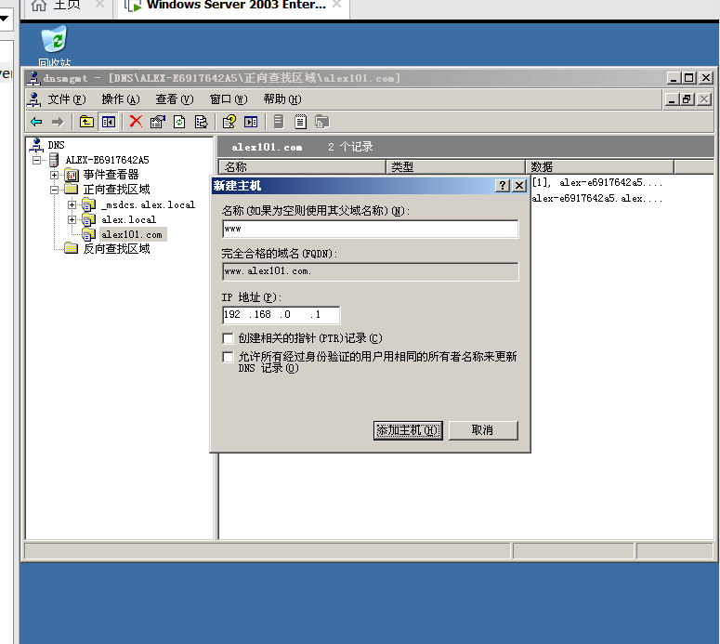

通过Ping测试成功

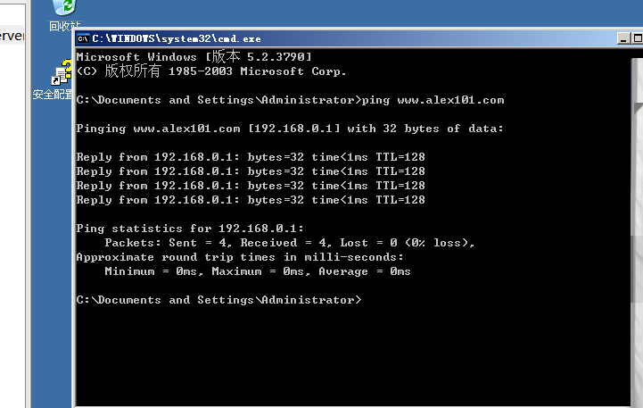

打开http服务，配置默认属性

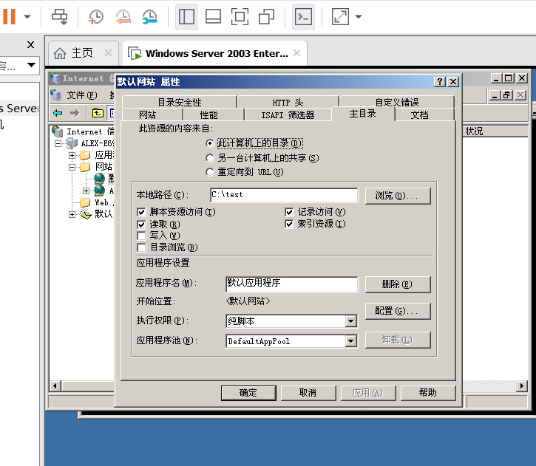

能够成功连接，但由于默认路径原因无权限访问

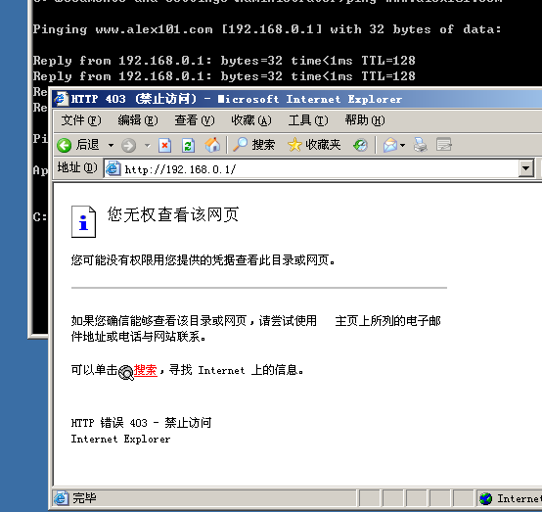

配置https属性，更改端口

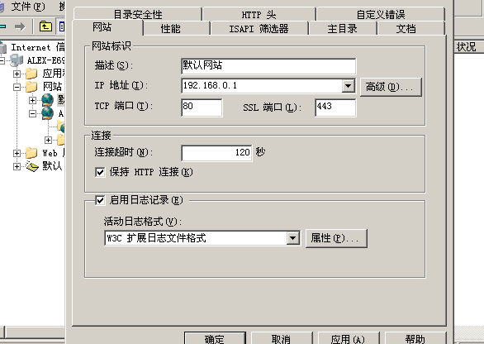

开启证书向导

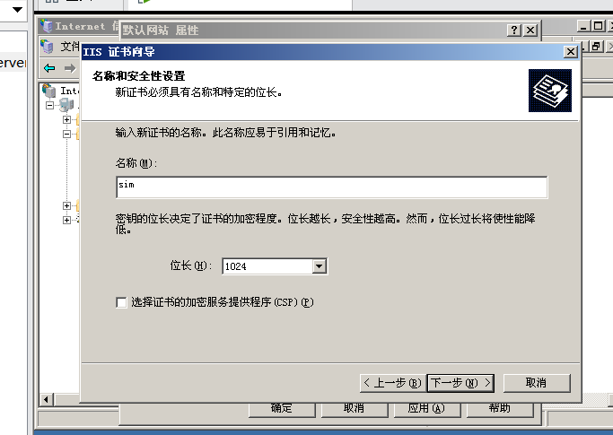

进行证书颁发

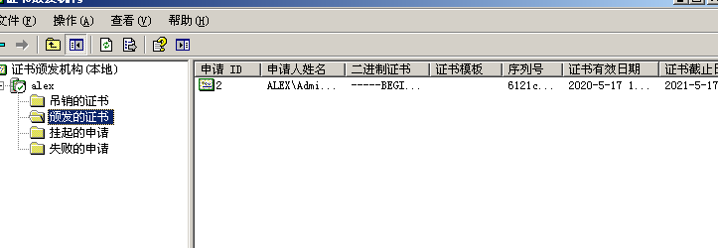

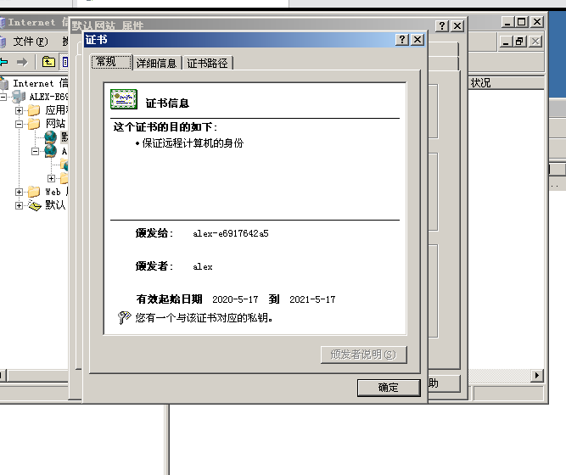

访问成功

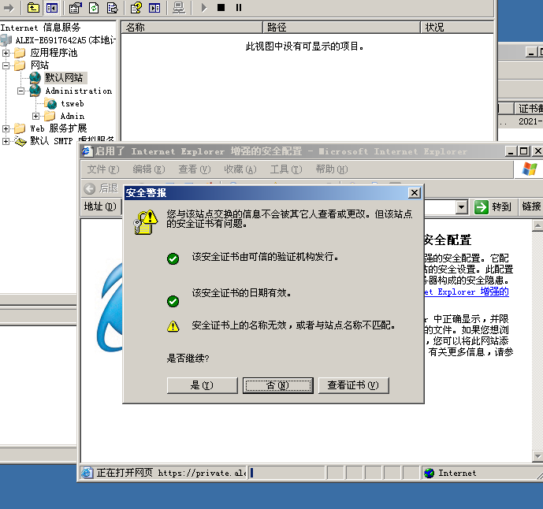

开启ftp服务功能

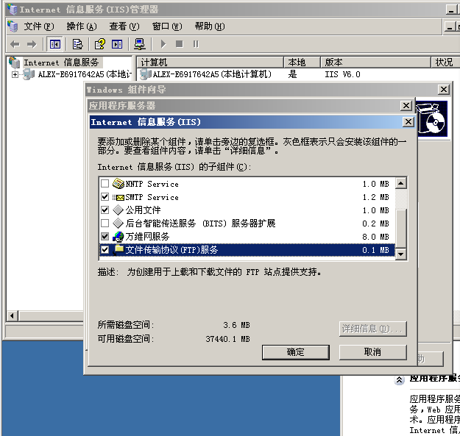

配置路径及ip

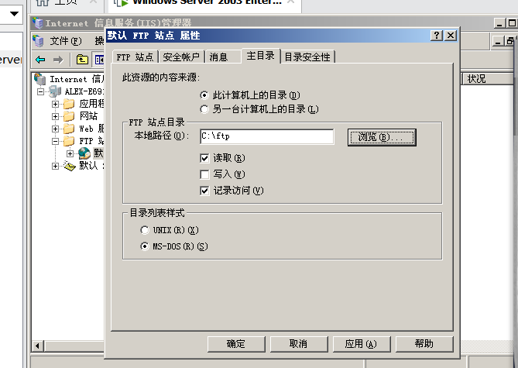

成功访问

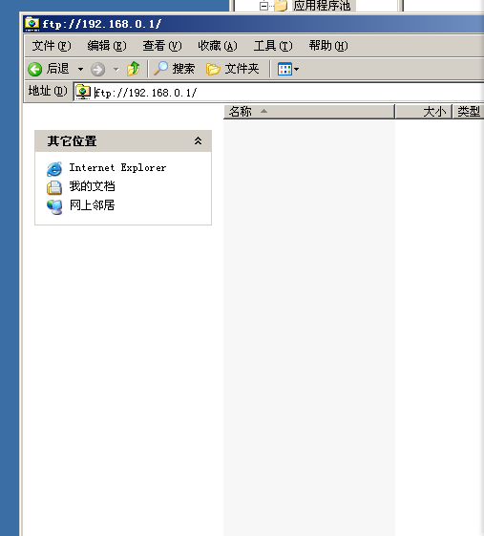

配置SMTP服务器

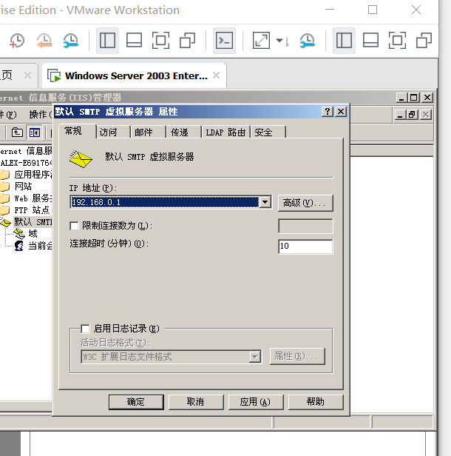

配置pop3

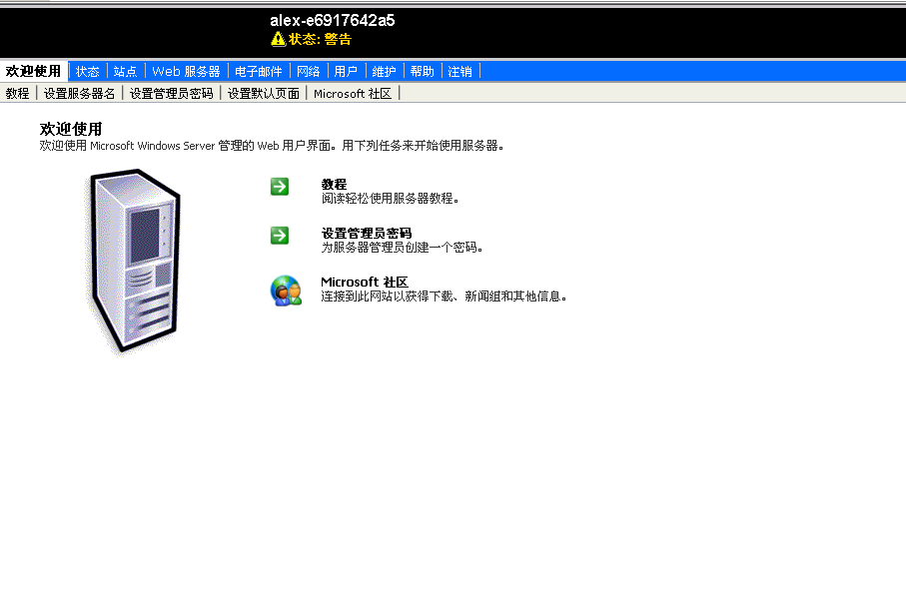

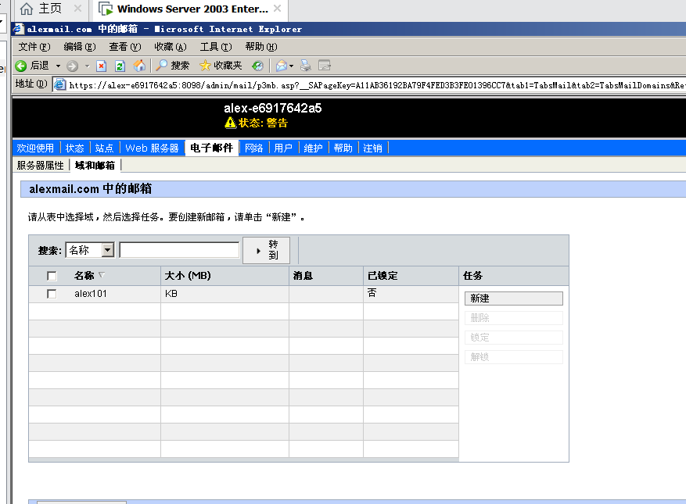

邮件发送成功

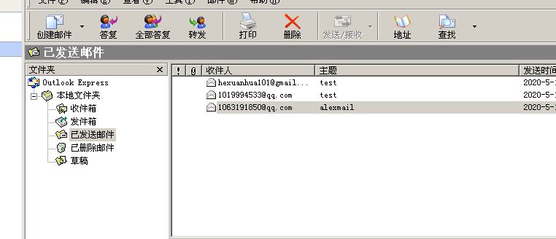

使用Linux开启ssh服务

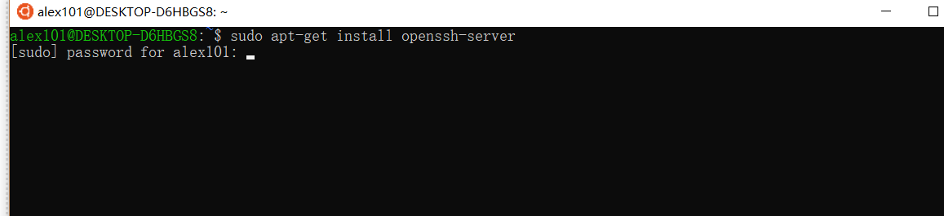

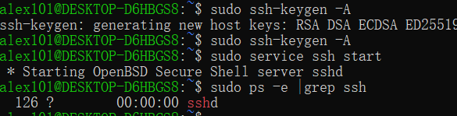

开启samba服务

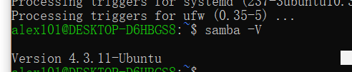

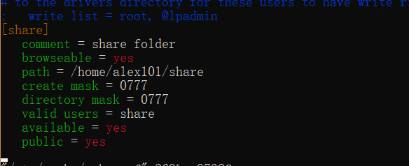

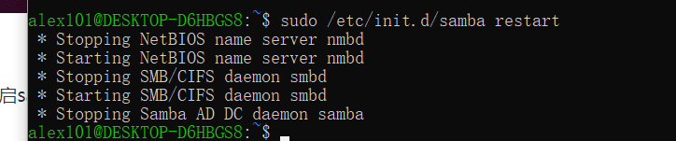

使用apache开启http服务

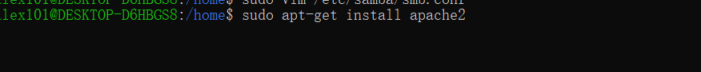

使用命令行浏览器访问localhost

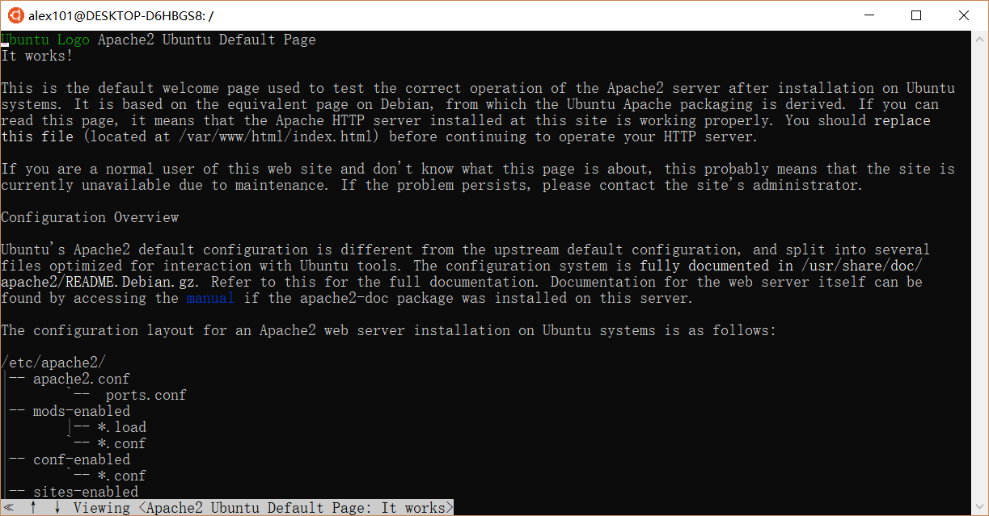

# 实验总结

使用Linux配置各种服务的过程比Windows server简单很多，并且全部可以通过命令行操作实现，体会到了当今的服务器基本都在运行Linux的原因